
Тип BWL100

Машина для смешивания фарша BWL-100

Инструкция по эксплуатации

Китайская Харбинская компания с ограниченной ответственностью “Цзиньмэйлэ”по изготовлению коммерческих механизмов

Назначение
На машине для смешивания фарша типа BWL 100 с помощью вращения винтовой мешалки получаются разные равномерные фарши . Данная машина обладает высокой эффективностью смешивания фарша и простой эксплуатацией , может в большой степени снизить интенсивность труда , повысить производительность , обеспечить чистоту и санитарность фарша , и является идеальным вспомогательным оборудованием в отрасли пищевых продуктов и обслуживания , отрасли кондитерских продуктов , отрасли обработки пищевых продуктов и т.д.
Спецификация и характеристики
Номинальное количество смешенного фарша (кг) | Время смешивания фарша  (мин) | Число оборотов мешалки фарша (раз/мин) | Габаритные размеры  (мм) | Мощность электродвигателя  ( кВт ) | Масса целой машины（кг）
100 | 35 | 52 | 1080×480×1100 | 1.5 | 270

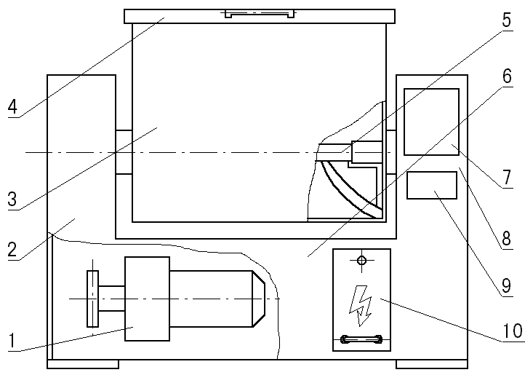

Краткая схема машины для смешивания фарша типа BWL100

l、качающийся редуктор 2、главный привод 3、ковш для смешивания фарша 4、крышка ковша 5、мешалка 6、станина 7、управляющая панель 8、привод механизма выпуска материалов
9、табличка 10、электроуправляющий шкаф

Рабочий принцип и структурные характеристики·
Данная машина в основном состоит из станины , ковша для смешивания фарша , привода редуктора , механизма для выпуска материалов , верхней крышки и.т.д. , её главный привод состоит из цепи и качающегося редуктора, для привода механизма выпуска материалов применяются клиноремень , червячное колесо и червяк.
Электродвигатель приводит качающийся редуктор в движение , и качающийся редуктор двигает мешалку через цепь , на другом конце мешалки имеется седло подшипника , на одном конце седла подшипника имеется привод механизма для выпуска материалов , который приводится в движение с помощью электродвигателя , и данный привод приводит ковш для смешивания фарша в движение (опрокидываниеl00º) через клиноремень , червяк и червячное колесо, опрокидывание и возвращения ковша в исходное место управляются путевым выключателем , и это обеспечивает надёжное использование машины. Все узлы и детали , контактирующие с пищевыми продуктами , изготовлены из нержавеющей стали или имеют хромовое покрытие , это соответствует требованиям гигиены пищевых продуктов . Данная машина проектируется и изготавливается по стандарту коммерческого министерства SB146-84《технические условия на машину для подготовления теста 》
Достоинство данной машины : высокая производительность , равномерное смешивание , и большое количество смешенной воды в фарше . Данная машина имеет полуавтомотическую установку для выпуска материалов и может удобно эксплуатироваться.
Смазка машины
Перед эксплуатацией новой машины нужно сначала проверить маслоуказатель редуктора на достаточность масла , при недостатке количества масла нужно своевременно дозаправить масло номер30#.
Через каждые 6 месяцев заменять масло редуктора , а для подшипников заменять смазку 1 раз в год , для червячного колеса и червяка дозаправить смазку 1 раз в течение 3 месяцев, для цепи через каждые 3 месяцев дозаправить немного масла номер 40#.
Монтаж , наладка и обкатка
При выходе с завода машина прошла строгие испытания и обкатку , потребитель должен выполнить только то , что поставить данную машину на плоскую поверхность земли или рабочую площадку .
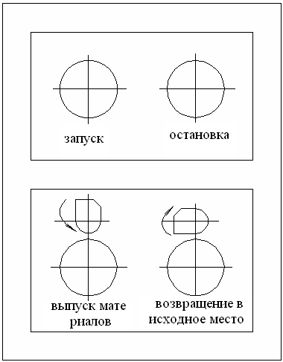
Правила эксплуатации машины
l、Перед включением машины нужно
проверить все крепёжные детали на
отсутствие ослабления .
2、Включить заземляющее устройство.
3、Включить источник питания , запустить
машину при режиме без нагрузки , наблюдать
состояние действия машины при режиме без
нагрузки .

Рис.1
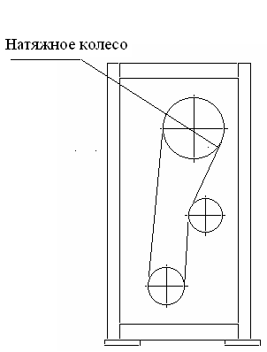
4、Проверить правильность направления
вращения мешалки . (если смотреть с места
оператора , то мешалка вращается назад ).
5、Проверить машину на отсутствие
ненормального звука при работе .
6、Проверить нормальность работы механизма
для выпуска материалов.
7、Проверить ловкость открытия и закрытия
крышки ковша. Главный привод
Рис. 2
8、Управление производится с помощью панели
управления , для выпуска материалов применяется управление с многоразовым коротким нажатием.
Ремонт машины и техника безопасности
l、В процессе эксплуатации машины нужно часто проверить соединяющие винты на отсутствие ослабления .
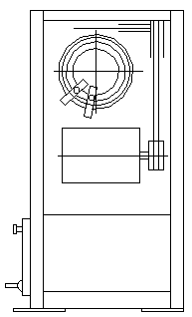
2、При обнаружении ненормальной работы привода нужно регулировать натяжной шкив.
поддержка2
поддержка1
3、При обнаружении ненормальной работы
привода для выпуска материалов нужно
регулировать положение электродвигателя
и увеличить натяг клиноремня.
4、Если обнаруживается неправильное
положение опрокидывания ковша для Привод механизма для выпуска материалов
Рис .3

смешивания фарша при выпуске материалов, нужно регулировать два упора на червячном колесе (рис. 3)；при неправильном положении ковша во время выпуска материалов нужно регулировать упор2；при неправильном положении ковша во время возвращения в исходное место нужно регулировать упорl.
5、Нужно обеспечить чистоту внутри ковша для смешивания фарша .
6、При работе машины запрещается контакт рукой мешалки для предотвращения повреждения руки.
7、Нужно обеспечить надёжное заземление .
8、При рабочем режиме нельзя произвольно нажимать кнопку для выпуска материалов.
9、При износе червячного колеса для выпуска материалов можно заменить его рабочие поверхности.

Быстроизнашивающиеся детали
Наименование | спецификация | стандарт | Кол.места
клиноремень | O-1065 | GB1171-74 | 2
консервация | PD50×70×12 | HG4-692-67 | 3
“O”-образное уплотнительное кольцо | 95×3.1 | GB1235-76 | 1
“O”-образное уплотнительное кольцо | 45×3.5 | GB1235-76 | 2
подшипник | 7205 | GB297-84 | 2
подшипник | 36210 | GB297-84 | 2
подшипник | Сам изготовляет | BWL100-28 | 1

К потребителям ：
Для повышения качества машины данная компания будет своевремено применять новые техники , технологии и материалы , при этом мы не будем отдельно извещать потребитлей , и просим вас извинить . Данная компания храняет право изменить инструкцию по эксплуатации.

